YAKINDOĞU ÜNİVERSİTESİ DİŞHEKİMLİĞİ FAKÜLTESİ
PERİODONTOLOJİ ANABİLİM DALI
Prof.Dr.Atilla BERBEROĞLU
DİŞİ DESTEKLEYEN DOKULAR
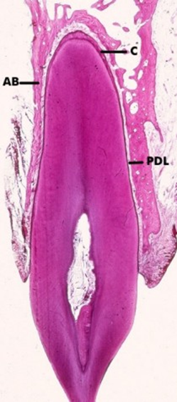
Dişlere bulundukları yerde ve fonksiyonları sırasında destek sağlayan periodonsiyum dört ana komponentten oluşur; gingiva, periodontal ligament, sement ve alveoler kemik. Son çalışmalar hücreler arası matriks bileşenlerinin de bu sistemde aktif rol aldığını göstermektedir. Periodonsiyumu oluşturan yapılardan birisinde ortaya çıkan patolojik durum diğerlerini de idame (maintenence), tamir ve rejenerasyon açısından önemli ölçüde etkiler.
PERİODONTAL LİGAMENT
Dişin kökünü çevreleyen ve onu alveoler kemiğin iç yüzüne bağlayan, karmaşık damarlar sistemi ve oldukça yoğun fibriller içeren hücresel bağ dokusundan oluşan yapıdır. Koronalde gingival bağ dokusuyla devamlılığını sürdürürken diğer yandan alveoler kemik ve kemik iliği içerisinde bulunan damarsal ağ ile de iletişim içindedir. Genel olarak ortalama genişliği 0,2 mm’dir ama bu miktarın alt ve üst sınırları çok fazla değişiklikler gösterebilir. Periodontal aralık sürmemiş dişlerde yoktur ve yine fonksiyon görmeyen dişlerde kaybolur. Fonksiyonla birlikte tekrar ortaya çıkar. Yani bulunması ve şekli fonksiyonla ilişkilidir.
Periodontal ligament embriyolojik olarak sürmekte olan dişi çevreleyen dental foliküldeki ektomezanşimal dokudan köken almaktadır. Sürme sırasında gelecekte periodontal ligamenti oluşturacak bu dokular önce dişin uzun aksine paralel olarak oryante olur ve apikal yönde ilerler.
Maksiller santral kesiciden histolojik kesit. Sement (C) komşusu alveoler kemiğe (AB) ince bir periodontal ligament ile bağlanır.
Fibrotik yapısına rağmen periodontal ligament çiğneme aparatının sağlıklı işlev görmesine yarayan önemli fonksiyonları sağlayabilecek derecede hücresel yapıları da barındırır.
İşlevi. Periodontal ligament dişi çevresini saran alveol kemiğine bağlayarak destekleyici bir fonksiyon görür. Bu fonksiyonu öncelikle sement ve kemik arasında güçlü bir bağ oluşturacak periodontal ligamentin esas lifleri ile yerine getirir. Dişe gelen hafiften kuvvetlisine kadar değişen derecelerdeki kuvvetler karşı direnç sağlayan mekanizmaları ile bir şok emici olarak da hizmet vermektedir.
Periodontal ligamentin içerisindeki kan damarlarının etrafında bulunan farklılaşmamış ektomezanşimal hücreler farklılaşarak kemik (osteoblastlar), sement (sementoblastlar) ve bağ dokusu lifleri (fibroblastlar) oluşturmak özel hücrelere dönüştürebilmektedirler.
Periodontal ligament sensor işlevi de görür. İçeriğinde çok miktarda ağrı ve basınç reseptörleri ve bunlarla ilişkili miyelinsiz sinir dallanmaları bulunmaktadır. Ayrıca zengin kapiller ağı ile çevre dokuların kanlanmasına da katkıda bulunur.
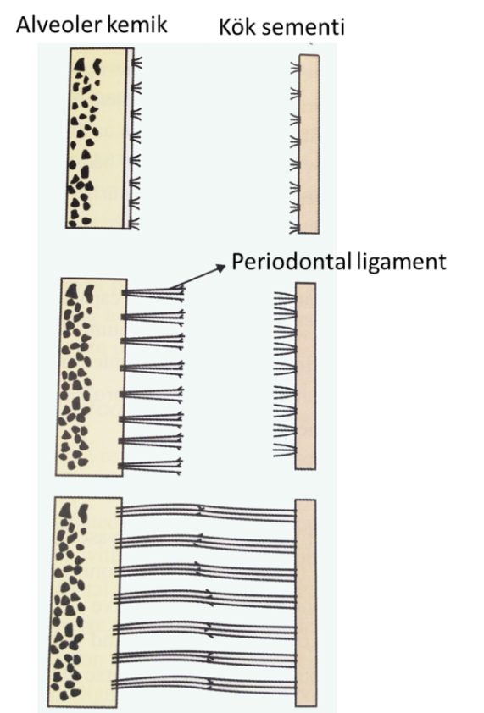
Periodontal Fibriller
Periodontal ligamentin en önemli bölümünü esas fibriller oluşturur. Bunlar dalgalı bir seyir gösteren kollajen demetleridir. Periodontal ligament aralığını geçen bu fibrillerin bir ucu kemiğe, diğer ucu ise dişin sementine gömülüdür. Bu gömülü kısımlara Sharpey Fibrilleri denir. Fibril demetlerinin içinden çıkan lifler alveol kemiği ile sement arasındaki periodontal ligament aralığının ortasında buluşarak anastomozlar oluştururlar. Sharpey fibrilleri diş veya kemik içine gömüldükten sonra kalsifiye olmaya başlarlar. Kemikte ve (son araştırmalara göre) sementte tipik olarak bulunan proteinlerle (kollajen olmayan) ilişkilidirler (osteopontin ve siyaloprotein). Biyomekanik gerilimin arttığı bölgelerde bunların mineralizasyon ve doku kohezyonun regülasyonunda rol aldıkları düşünülmektedir.
Kollajen; en başta glisin, prolin, hidroksilizin ve hidroksiprolin olmak üzere çeşitli aminoasitlerden oluşur. Dokudaki kollajen miktarını hidroksiprolin içeriği belirler. Kollajen dokunun yapısından ve ahenginden sorumludur ve geniş bir yelpazede farklı tipleri vardır. On iki kromozoma dağılmış 25 ayrı gen tarafından kodlanan 28 kollajen tipi tanımlanmıştır.
Kollajen sentezinin yapılacağı hücrede önce bir DNA duplikasyonu oluşarak mRNA ortaya çıkar. Bu molekül çekirdekten sitoplazmaya geçerek endoplazmik retikulumdaki ribzomlara yerleşir. Bu ribozomlarda kollajen oluşturacak aminoasitlerin 900- 1000 kadarı bir araya gelerek peptid zincirini yaparlar (α zinciri). Üç α zincir bir araya gelip birbirlerine sarılarak yaklaşık 3000 Ä uzunluğunda ve 15 Ä çapında tropokollajeni oluştururlar. Bu molekül hücre içinde sentezlendikten sonra hücre dışına çıkar ve birbiri üzerine binerek ulanmaya ve kollajen mikrofibrillerini oluşturmaya başlarlar. Kollajenin biyosentezi fibroblastların içinde tropokollajen moleküllerinin oluşmasıyla gerçekleşir. Mikrofibriller bir araya gelerek fibriller halinde paketlenirler. Kollajen fibrillerinde 64 nm luk periyotlarla çapraz çizgilenme görülür. Bunlar tropokollajen moleküllerinin birleşmeleri sırasında üst üste binmelerinden dolayı oluşurlar.
Kollajen Türleri
Tip I kollajen – İnsanda en fazla bulunan tipdir. Yara dokusunda tamirden sonra son ürün olarak, tendon ve kemiğin organik yapısında.
Tip II kollajen – Eklem, kıkırdak
Tip III kollajen - Granülasyon dokusunun kollajenidir genç fibroblastlar tarafından tip I kollajen üretiminden önce sentezlenir.
Tip IV kollajen - bazal zar; göz merceği
Tip V kollajen – Çoğunlukla interstisyel dokuda tip I ile birlikte, plasentada tip I ile birlikte
Tip VI kollajen - Çoğunlukla interstisyel dokuda tip I ile birlikte
Tip VII kollajen - epitel
Tip VIII kollajen - Bazı endotel hücrelerinde
Tip IX kollajen – kıkırdakta Tip II ile birlikte
TipX kollajen - hipertrofik ve mineralize kıkırdak
Tip XI kollajen - kıkırdak
XII kollajen – Tip I ve III ile etkileşir
XIII kollajen -Tip I ve II ile etkileşir
Toplam 28 tip vardır

Kollajen; fibroblast, kondroblast, osteoblast, odontoblast ve diğer hücreler tarafından sentezlenebilir. Kimyasal birleşimleri, dağılımları, fonksiyon ve morfolojilerine göre çeşitli tiplerde kollajenler vardır. Periodontal ligamentin esas fibrillerinin büyük bir bölümü tip 1 kollajenden oluşurken retiküler fibriller tip 3’türler. Tip 4 bazal laminada bulunur. Kollajen fibrillerindeki moleküler konfigürasyon onların gerilim kuvvetlerine karşı çelikten daha dayanıklı olmaların sağlar.
Periodontal Ligamentin Esas Fibrilleri
Transseptal Grup: İki komşu dişin sementleri arasında, alveoler kretin hemen üstünde bulunurlar. Periodontal hastalık sonrasında alveoler kemik yıkıma uğrasa da bu lifler daha sonra kendilerini yenileyip yeni oluşan septumun üzerinde seyretmeye devam ederler. Aslında kemikle temasları olmadığından gingivanın fibrillerine dahil edilebilirler.
Alveoler Kret Grubu: Birleşim epitelinin hemen altındaki sementten çıkıp, oblik olarak seyrederek alveoler krete girerler. Aynı şekilde bir kısmı, alveoler kretin üstündeki periosta bağlanır. Bu grup fibril dişin dişin ekstrusyonunu (yuvasından çıkmasını) engellerler ve dişi lateral kuvvetlere karşı korurlar. Çok fazla bir ataşman kaybı yoksa, bu fibrillerin periodontal cerrahi sırasında kesilmesi diş mobilitesini arttırmaz.
Horizontal Grup: Dişin uzun aksına dik olarak alveoler kemik ve sement arasında seyrederler.
Oblik Grup: Periodontal ligamenteki en büyük gruptur. Sementten çıkan fibriller koronal yönde oblik seyrederek kemiğe ulaşırlar. Dikey çiğneme kuvvetlerini karşılayıp alveoler kemiğe iletirler.
Apikal Grup: Apikal bölgede ışınsal tarzda tam düzenli olmayan bir şekilde kemikle sementi bağlarlar. Kök ucu tam gelişmemişse bu lifler oluşmaz.
İnterradiküler Grup: Çok köklü dişlerin furkasyon bölgesinde bulunan fibrillerdir.
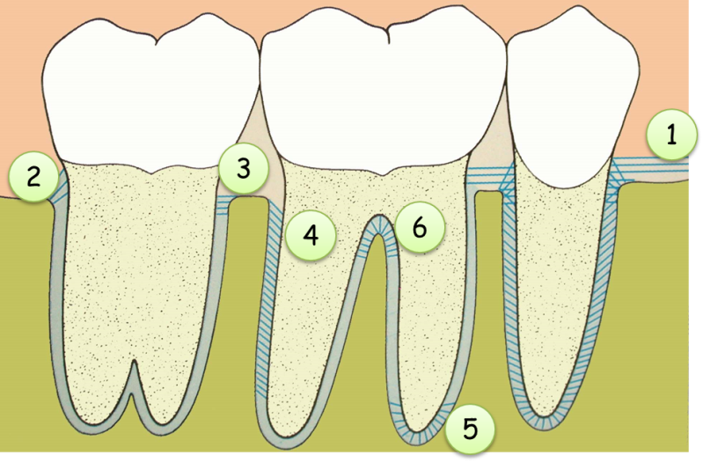
Düzenli olarak yerleşmiş fibrillerin arasında doğru açıyla veya dağınık şekilde yerleşmiş lif demetlerine de rastlanır. Esas fibril gruplarının arasındaki intersistiyal bağ dokusunda kan damarları, lenfatikler sinirler ve daha düzensiz kollajen fibrilleri vardır. Periodontal ligamentte olgun elastin yoktur ama immatür oksitalan ve eluanin bulunur. Oksitalan fibriller kökün servikal üçlüsünde ona parelel seyredip sonra dönerek semente girerler. Vasküler akışı regüle ettikleri düşünülmektedir. Esas fibriller fizyolojik gereksinimler ve farklı stimuluslara göre periodontal ligament hücreleri tarafından remodele edilerek adapte olurlar. Tüm bunlara ilaveten büyük fibril demetlerinin çevresinde her yöne dağılıp bir pleksus oluşturan küçük kollajen fibriller vardır. Bunlara indifferent fibril pleksusu denir.
Hücresel elemanlar
Periodontal ligamentte dört tip hücre bulunur: Bağ dokusu hücreleri, epitelyal kalıntı hücreleri, immün sistem hücreleri ve nörovasküler elemanlar.
- Bağ dokusu hücreleri; fibroblastlar, sementoblastlar ve osteoblastlar. Bu bölgede fibroblastlar en çok görülen hücrelerdir. Esas fibriller boyunca yerleşirler, oval veya psedopodlar içeren uzamış görünümdedirler. Kollajen sentezi yaparlar ve eski kollajenleri fagosite ettikten sonra hidroliz enzimi ile degrade ederek ortamdan uzaklaştırdıkları söylenmektedir. Elektron mikroskopla yapılan çalışmalarda farklı tiplerde kollajen sentezleyen değişik alt gruplarda fibroblastların periodontal ligamentte bulunduğu gösterilmiştir. Periodontal ligamentin sement ve kemiğe bakan yüzeylerinde osteoblast ve osteoklastlarla sementoblast ve sementoklastlar vardır.
Periodontal ligamentin esas fibrilleri. 1- Transseptal grup, 2- Alveoler Kret Grubu, 3- Horizontal grup, 4- Oblik Grup, 5- Apikal grup, 6-İnterradiküler grup.
- Malesses epitel artıkları periodontal ligamentte izole adacıklar veye birbirlerine geçmiş küçük topluluklar halinde mikroskobik kesitlerin yönlerine göre değişen şekillerde görülebilirler. Bu artıklar daha çok servikal ve apikal bölgelerde semente yakın olarak bulunurlar ve yaş ilerledikçe ortadan kaybolurlar.
- Diğer bağ dokularında olduğu gibi periodontal ligamentte de nötrofil, makrofaj, mast hücresi ve eozinofil gibi savunma hücreleri vardır.
- Nörovasküler elemanlar da yine bağ dokusundakilerle aynıdır.
Ara Madde
Fibriller ve hücreler arasındaki boşluğu doldurur. Hyaluronik asit ve proteoglikanlar gibi glikozaminoglikanlar ile fibronektin ve laminin gibi glikoproteinler iki temel komponentini oluşturur. Ayrıca %70 oranında su vardır.
Hücre yüzeyi proteoglikanları birçok biyolojik fonksiyonda işlev görür;
- Hücre adezyonu
- Hücre – hücre, hücre - matriks etkileşimleri
- Koreseptör olarak çeşitli büyüme faktörlerine bağlanma
- Hücre tamiri
Yapılan son araştırmalardan birisinde sığır periodontal ligamentinde keratan sülfat ve lösince zengin küçük bir proteoglikan olan fibromodulin tespit edilmiştir.
Periodontal ligamentte ayrıca sementikel denilen kalsifiye kitleler de bulunabilir.
Periodontal Ligamentin Fonksiyonları
- Fiziksel fonksiyonlar
  - Mekanik güçlere karşı damar ve sinirleri koruyacak bir yumuşak doku desteği oluşturmak.
  - Oklüzal kuvvetleri kemiğe iletmek.
  - Dişi kemiğe tutundurmak
  - Gingival dokuların dişi uygun bir şekilde sarmalamasını sağlamak.
  - Oklüzal çarpma kuvvetlerine direnç (şok absorbsiyonu)
- Oklüzal kuvvetlere karşı gösterilen direnç
Bu konuda tansiyonel ve viskoelastik olmak üzere iki teori vardır.
  - Tansiyonel teoriye göre dişe gelen kuvvetlerin karşılanmasındaki en önemli görev esas fibrillere düşer. Bu fibriller, oklüzal kuvvetleri katlanıp- açılarak karşılayıp alveoler proçese yöneltir. Burada gelen kuvvet alveoler kemiğin bir miktar esnemesiyle yavaşlatılıp bazal kemiğe iletilir. Birçok araştırıcı deneysel kanıt olmadığı gerekçesiyle bu teoriyi kabul etmemiştir.
  - Viskoelastik teoriye göre ise gelen kuvvetleri karşılamak üzere dişin yerinden oynaması periodontal ligament içindeki sıvı tarafından kontrol edilmektedir, fibriller burada ancak ikincil rol oynarlar. Kuvvetler geldiğinde ekstraselüler sıvı kalbursu kemiğin deliklerinden süngerimsi kemiğin ilik boşluklarına geçer. Bu olay daha çok dişin koronal üçlüsünde gerçekleşir. Sıvı tükenirse fibriller gevşeyip gerilerek bu kuvveti karşılamaya çalışır. Bu da kan damarlarında daralmaya yol açar. Arteriyel geri basınç dolayısıyla damarlar balonlaşır ve sıvılar filtre olarak dokuya geri dönüp ligamentteki rezervi tamamlar.

- Oklüzal kuvvetlerin kemiğe transferi
Esas fibriller tıpkı bir hamak veya köprü süspansiyonundaki gibi düzenlenmiştir. Dişe aksiyel bir kuvvet geldiğinde onu soketine gömmeye çalışır. Oblik fibriller dalgalı yapılarını açarak kuvvetin çoğunu karşılarlar. Yatay yönde devirici kuvvet geldiğinde diş periodontal ligamentin sınırlarını zorlarsa fasiyal ve lingual yönde alveoler kemik esner. Kuvvetin şiddeti daha da fazlaysa diş soketinde rotasyona uğrayabilir. Kökün apikal ucu kronun aksi yönünde hareket eder. Gerilim bölgesinde fibrillerin dalgaları açılarak gerginleşir, basınç tarafında sıkışırlar. Dişte hareketlenme başlar, kökün aldığı pozisyona göre soket duvarı da distorsiyona uğrar. Tek köklü dişlerde rotasyon aksı apikal üçlü ile kökün ortası arasındadır. Kök ve koronal yarı ters yönlere doğru hareket ederler. Periodontal ligament kum saati gibidir ortada rotasyon aksının bulunduğu yerde daralır. Çok köklü dişlerde bu akis köklerin arasındadır. Dişlerin fizyolojik meziyalizasyonu nedeniyle meziyal taraftaki periodontal ligament aralığı distaldekine göre daha dardır.
- Formatif ve remodelizasyon fonksiyonları
Çiğneme, parafonksiyon, konuşma ve ortodontik hareketler nedeniyle periodontal ligament ve alveoler kemik hücreleri sürekli olarak fizyolojik kuvvetlere maruz kalırlar. Periodontal ligament hücreleri, sement ve kemikte fizyolojik hareketler sonucunda oluşan rezorpsiyon ve hasarın tamiri ile yeniden formasyon işlemlerine katkıda bulunurlar. Periodontal ligament hücrelerinin mekanik kuvvetlere karşı yanıtı; adenilat siklaz, gerilimle aktive olan iyon kanalları ve sitoskelatal organizasyondaki değişiklikler gibi mekanosensör sinyal sisteminin aktivasyonuyla gerçekleştirdiği gösterilmiştir. Periodontal ligamentte kartilaj formasyonu normal değildir. Ligamentin yaralanmasından sonraki tamir sürecinde oluşması metaplastik bir olaya işaret edebilir. Periodontal ligamentteki yaşlanmış hücreler ve fibriller sürekli bir remodelasyonla yenilenirler. Bu nedenle fibroblastlar ve endotelyal hücrelerde mitotik aktivite gözlenebilir. Fibroblastlar kollajen üretirler, mezanşimel hücre kalıntıları da osteoblast ve osteositlere dönüşürler. Radyoaktif timidin, prolin ve glisin ile yapılan çalışmalar periodontal ligamentteki kollajen turnoverinin hızlı olduğunu göstermişlerdir (Rat molarında dişetinden iki, deriden dört kez daha hızlı).

- Beslenme ve duyu fonksiyonları
Periodontal ligament içerdiği kan damarları yoluyla sement, kemik ve gingivanın beslenmesini ve lenf drenajlarını sağlar. Diğer ligament ve tendonlarla karşılaştırıldığında periodontal ligamentin çok fazla vaskülerize olduğu görülür. Kemirgenlerde %10 oranında damar bulunduğu tespit edilmiştir. Kan damarlarının çok sayıda olması kuvvetlere karşı hidrodinamik yanıtla ilgili olabilir. Periodontal ligamentte dokunma, basınç ve ağrı duyularını algılayan çok sayıda sinir vardır. Sinirler periapikal bölgeden girerler ve damarlarla birlikte seyrederler.
Sinir demetleri tek miyelinli fibrilden, kılıfını tamamıyla kaybetmiş liflere kadar dallanıp dört şekilde sonlanırlar:
1) Ağaç dalları gibi serbest sonlananlar ağrı duyusunu iletirler.
2) Özellikle apikal alanda ruffini benzeri mekanoreseptörler.
3) Meissner korpüskülleri, ayrıca kökün orta kısmında mekanoreseptörler vardır.
4) Çoğunlukla apeks bölgesinde dikensi fibröz kapsülle çevrili sonlanmalar basınç ve vibrasyonu algılarlar.

- Periodontal ligament genişliğinin regülasyonu
Hayvanlarda periodontal ligamentin gelen kuvvetlere karşı adaptasyonu ve sahip olduğu genişliği yaşam boyu koruması gerçekten ilginçtir. Periodontal ligament kemik, sement ve periodontal ligament fibrillerinin oluşumundaki biyolojik mekanizmaları sıkı bir şekilde regüle eder. Doku remodelasyonu ve periodontal ligament homeostazisinde çok önemli olan geniş bir yelpazede regülatör molekülleri de sentezler.
KLİNİK DEĞERLENDİRMELER
1. periodontal ligament kalınlığı ortalama 0.2mm’dir, yaklaşık 0.1 ila 0.4 mm arasında değişir.
2. Fonksiyon gören dişlerde ve gerilim bölgelerinde, fonksiyon görmeyenlere ve basınç bölgelerindekine oranla daha kalındır (aşağıdaki tabloya bakınız).
 | Premolar ağır fonksiyonda | Premolar hafif fonksiyonda | Fonksiyon dışı molar
Alveolün koronal kenarındaki PDL’in kalınlığı | 0.35 mm | 0.14 mm | 0.10 mm
Orta kısmındaki PDL’in kalınlığı | 0.28 mm | 0.10 mm | 0.06 mm
Apikaldeki PDL’in kalınlığı | 0.30 mm | 0.12 mm | 0.06 mm

3. Periodontal ligament hücreleri, fonksiyonda değişiklikler meydana geldiğinde veya ligamentin hasar görmesi durumunda komşu kemikdokusunda remodelasyon yapabilme yeteneğine sahip bulunmaktadır.
4. Periodontal ligament alveoler kemikteki normal yeniden yapılanma süreci sırasında oluşan rezorpsiyona karşı dişin korunmasında önemli bir rol oynar.
5. Aşırı kuvvetler hücrelere gelen normal kan kaynağını keserek ligamentte lokalize nekroza (hücre ölümü) neden olabilir. Bu durumda etkilenen bölgedeki yeniden yapılanmanın (remodelling) derhal durmasına neden olur. Bu nedenle ortodontik diş hareketlerini devam ettirmek artık mümkün değildir. Tamir komşu bölgeden sağlıklı periodontal ligament hücrelerinin bu alana göç etmesiyle gerçekleşir. Ligamantin bütünlüğü tekrar sağlanamazsa lokalize rezorpsiyonlar ve ankiloz oluşabilir.
6. Kaza ile yerinden çıkan diş replante edilebilir. Ligamentin kalıcı hasar görmüş bölümlerine rastlayan bölgelerde kök rezorpsiyonu ve ankiloz gibi komplikasyonlar oluşabilmektedir. Bu komplikasyonlar replantasyon öncesinde ligamentin hasar gören kısımlarına özen gösterip dokunmayarak azaltılabilir.
7. Periodontal ligamentte, periodontal hastalığa bağlı ilerleyici harabiyet uygun tedavi ile durdurabilir ve periodontal defektlerde tamir gerçekleşebilir.
8- Periodontal dokular içerisinde bir tek periodontal ligament içeriğindeki öncü hücreler sayesinde sement, ligament ve alveoler kemiği kapsayan ataçman aparatını oluşturma yeteneğine sahiptir. Biyolojik açıdan elverişli bariyerler kullanılarak öncü hücrelerin büyümesi yönlendirilerek gerekli yerlerde yeni ataçman sağlanabilmektedir. Bu yöntem Yönlendirilmiş Doku Rejenerasyonu olarak adlandırılmaktadır.
9- Günümüzde büyüme faktörleri ve sitokinler kullanılarak; yara bölgesinde istenmeyen hücrelerin büyümesi engellenerek, sadece gerekli hücrelerin proliferasyonu ile rejenerasyon sağlanmasına yönelik araştırmalar sürdürülmektedir.

Ruffini: Bağ dokusunda dallanmış şekilde bulunan, cildin sinir uçları. Dıştan ince bir bağ dokusu kapsülası ile sınırlıdır. Birkaç miyelinli sinir lifi kapsülayı geçerken kılıflarını yitirir, korpüsküller içinde birçok dallara ayrılarak sonlanır.
Homeostaz. Bireyin iç ortamının dengesi. Organizmanın bireyin değişik fizyolojik değerlerini -ısı, kan bileşimi, vb.- normal düzeye getirme ya da normal düzeyde tutma eğilimi.

